Экономический раздел
- Экономический раздел а не часть
- Добавить описание (пример см ниже)
- Локальная смета оформление (см пример ниже)
- Перевод «осуществите» на 3-й квартал 2023г. а не на 11.2010г!

Пример Экономический раздел

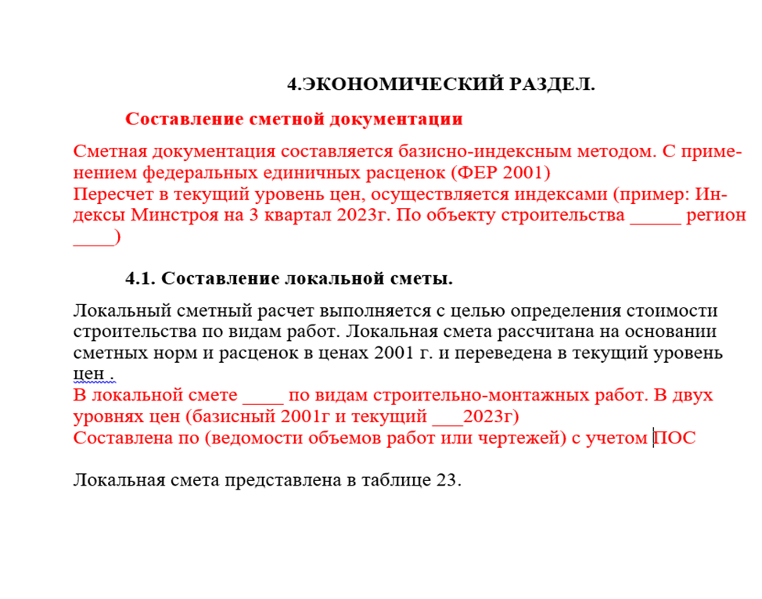
Пример Локальной сметы
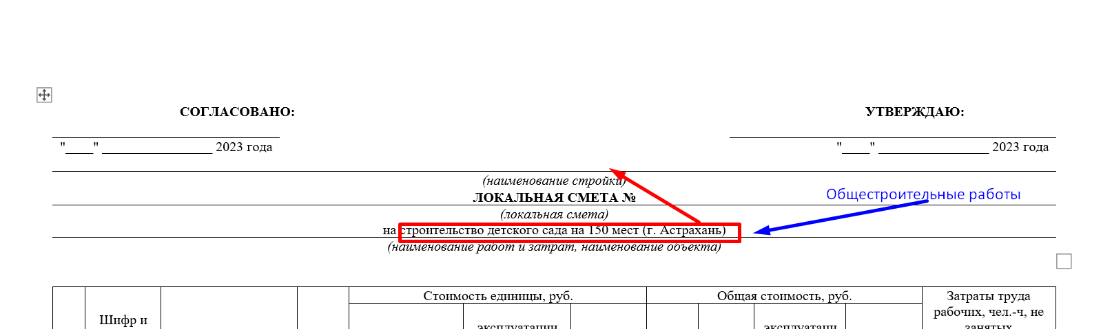

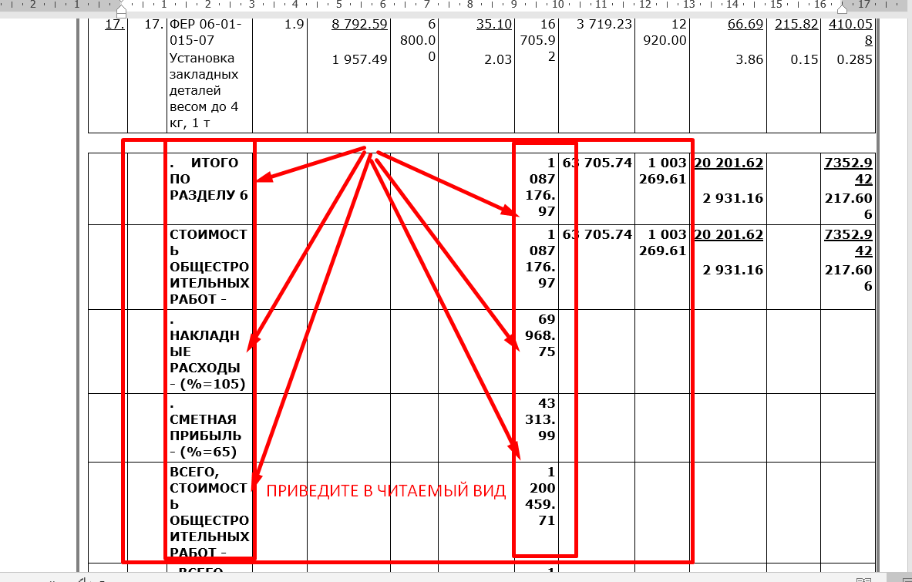

Сводный сметный расчет (объектная смета)

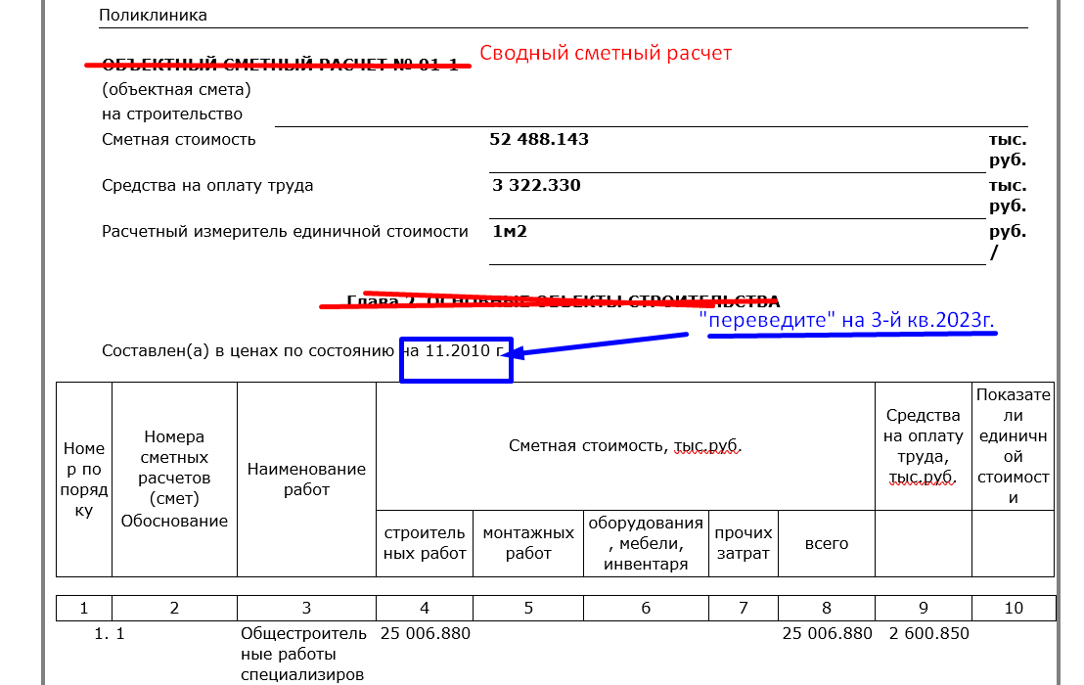

Список источников / литературы

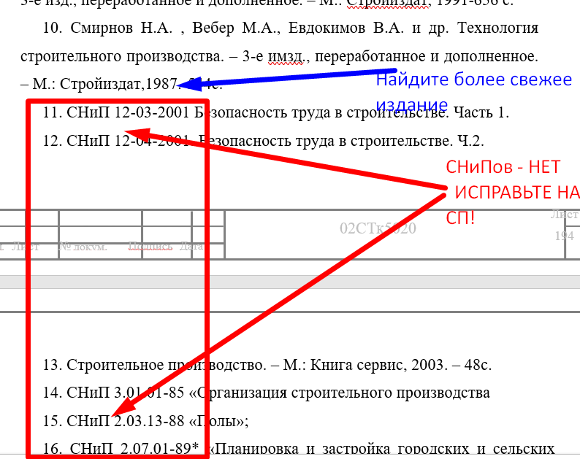

ПРЕЗЕНТАЦИЯ
По чертежам!
На отдельном Листе Схема планировочной организации участка
Далее фасад отдельно, Разрез отдельно
В конце :
- Стройгенплан
- Календарный план
- Тех. Карта

